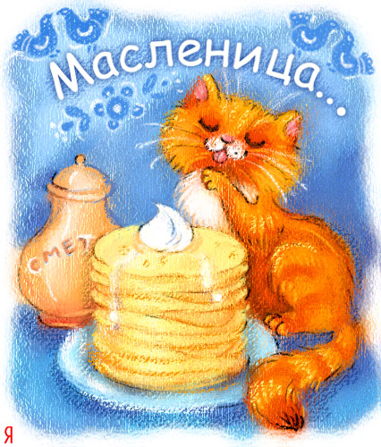

Подготовил воспитатель МОУ Прогимназии:
Иванова Ирина Александровна

Название мероприятия | Цель | Содержание
Понедельник:  « Встреча Масленицы»  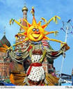 | Познакомить с традициями народного праздника. | - беседа: « Здравствуй, широкая Масленица!»  ( приложение №1)  - рассматривание картины Б.М.Кустодиева « Масленица»  (приложение № 2)  - Разучивание хороводов “Веснянка”, “Маслёна» - Прогулка – катание на санках.
Вторник:  « ЗАИГРЫШ»  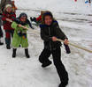 | Дать детям представления о русских народных играх – забавах. | - Эстафета с рукавицей Деда Мороза.  - Конкурс загадок между командами.  - Эстафета «Трудная ноша» (донести дрова до костра).  - игра «Бег в мешках».  - игра-забава: Снежный лабиринт  - конкурс: «Три ноги»
Среда:  «Масленица-Лакомка» | Познакомить детей с обрядовой кухней. | - беседа о блинах.  - пословицы, поговорки, шутки и загадки о Масленице и о блинах?  (приложение № 4)  - творческая группа: Печем Блины  - чаепитие с блинами - выпуск газеты “Блинный пир на весь мир” - Игра “Сковорода”
Четверг:  « Разгуляй-четверток»  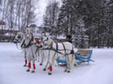 | Дать представление о русской тройке” | - игра: «Конь и Всадник - Рассматривание картины Соловьёва “Тройка”.  - Рисование лошади, аппликации  - слушание звона колоколов  Никольской церкви.  - Чтение стихотворений рассказов о русской тройке.  - Коллективное изготовление куклы – Масленицы
Пятница:  « Прощай, Масленица!»  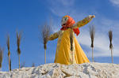 | Приобщать к истокам народных традиций. | - слушание из оперы Н.А.Римского-Корсакова « Снегурочка», хор «Прощай, Масленица»  - викторина:  1. Что встречает Масленица? (Весну).  2. А что провожает? (Зиму).  3. Что является символом Масленицы? (Блины)..  4. Какие пословицы о Масленице вам известны?  -конкурс: «Кто быстрее на метле»  - катание на лошадях, штурм снежного городка. - «Масленица загорела, всему миру надоела” - Хоровод “Наша Масленица”

